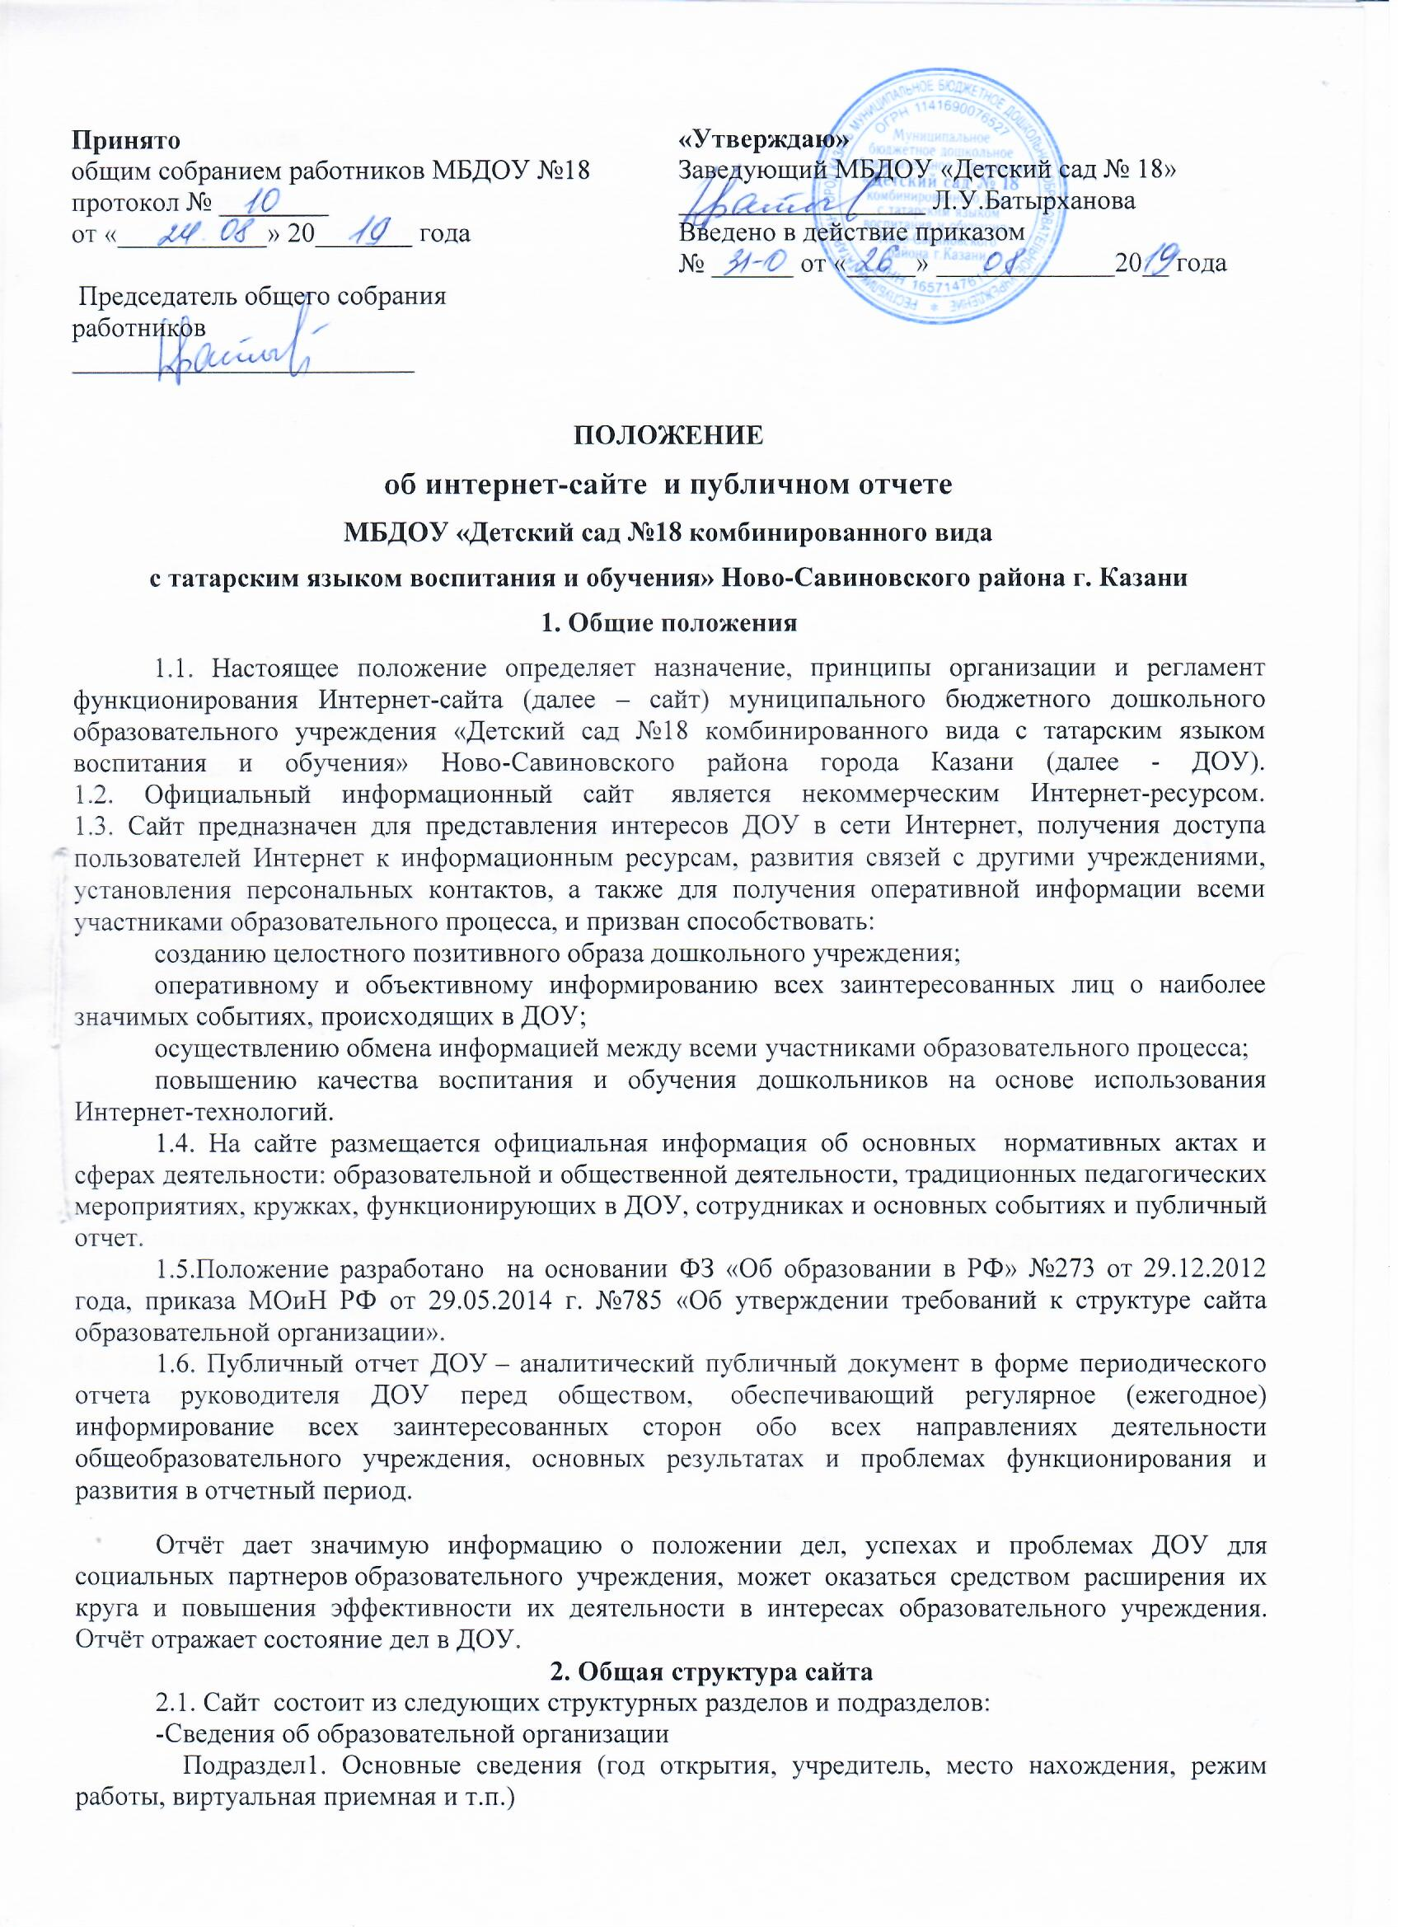 Подраздел 2.Структура и органы управления ДОУ
Подраздел 3. Документы
Подраздел 4.Образование
Подраздел 5.Образовательные стандарты
Подраздел 6. Педагогический состав
Подраздел 7. Материально-техническое обеспечение и оснащенность
Подраздел 8. Платные образовательные услуги
Подраздел 9.Финансово-хозяйственная деятельность
Подраздел 10.Вакантные места.
-Экстренные службы
-Структура сайта
- Медиатека
-доска обьявлений
-Профсоюз
-Антикоррупционная деятельность
-Информация гражданам, потребителям образовательных услуг
-Безопасность детей
-Для родителей будущих родителей
-Карта сайта
-Политика обработки персональных данных
-Информационная безопасность
-Вакансии

2.2.По мере необходимости могут подразделы могут быть заменены либо добавлены новые.
3. Администратор сайта и ее обязанности
3. 1. Обязанности администратора сайта:
обеспечивать надежное функционирование сайта;
разрабатывать структуру сайта, оформление страниц;
контролирует обновление информации.
размещать информацию на сайте;
создавать на сайте ссылки на ресурсы сети Интернет;
обновляет информацию.
4. Требования к информационному наполнению сайта
4.1. Официальная информация, предназначенная для опубликования на сайте, представляется для согласования заведующей ДОУ в электронном виде в строгом соответствии с заданной формой.
4.2. Файлы представляются в формате Microsoft Word любой версии, где текст представлен согласно структуре документа по абзацам с элементами форматирования. Информация может сопровождаться графическими файлами, рисунками и фотографиями. Конечный вид публикуемой информации определяется администратором сайта.
4.3. Информация, размещаемая на сайте не должна:
нарушать авторское право;
содержать ненормативную лексику;
нарушать честь, достоинство и деловую репутацию физических и юридических лиц;
нарушать нормы действующего законодательства и нормы морали.

5. Публичный отчет ДОУ
5.1.Основными целевыми группами, для которых готовится и публикуется отчёт, являются родители (законные представители) воспитанников, учредитель, социальные партнёры ДОУ, местная общественность. Особое значение данные отчёта должны иметь для родителей (законных представителей) вновь прибывших в ДОУ воспитанников, а также для родителей (законных представителей), планирующих направить ребёнка в ДОУ.
5.2.Основными целями Публичного доклада дошкольного образовательного учреждения являются:
Описание, анализ и оценка деятельности ДОУ за определенный период.
Идентификация и анализ ключевых проблем ДОУ, описание мер и возможных перспектив их преодоления, определение приоритетных направлений развития ДОУ
Создание информационной площадки для предметного (с использованием конкретных фактов и цифр) диалога семей воспитанников и представителей дошкольного образовательного учреждения о проблемах, достижениях и перспективах развития ДОУ.
5.3.В подготовке отчёта принимают участие представители всех групп участников образовательного процесса: педагоги, руководитель, родители (законные представители) воспитанников.
5.4.Публичный отчёт включает в себя аннотацию, основную часть (текстовая часть по разделам, иллюстрированная необходимыми графиками, диаграммами, таблицами и др.), приложения с табличным материалом.
5.5.Отчёт подписывается руководителем ДОУ и публикуется в сети Интернет на официальном сайте ДОУ
5.6. В докладе целесообразно указать формы обратной связи - способы (включая электронные) направления в общеобразовательное учреждение вопросов, замечаний и предложений по докладу и связанными с ним различными аспектами деятельности ДОУ

6. Заключительная часть
6.1. Данное положение может корректироваться в соответствии с изменением:
-концепции и политики в области представления электронной информации в
-глобальной сети Интернет;
-регламента функционирования Web-сервера;
-структуры.
6.2. Положение является бессрочным, до внесения изменений или новой редакции.

